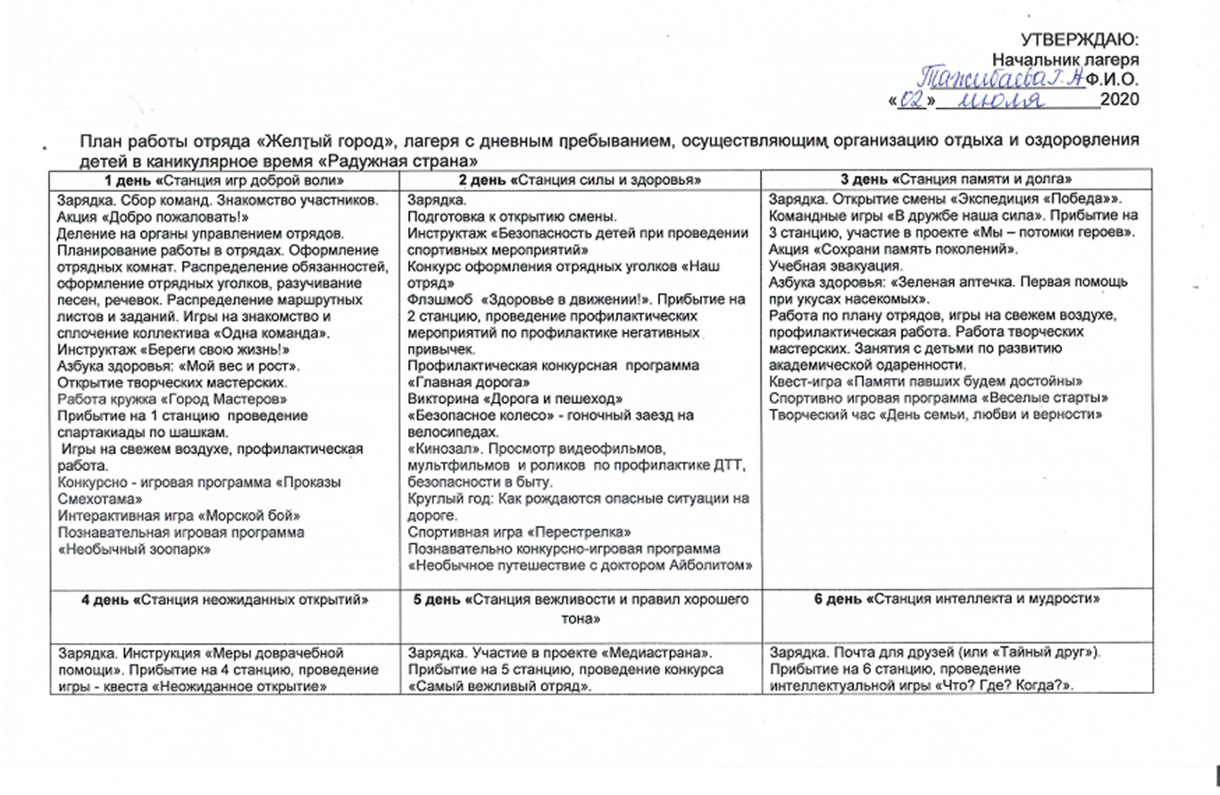

|  |  |  |
| --- | --- | --- |
| Конкурс-викторина «Старину мы помним, старину мы чтим».  Подготовка материала на областной конкурс социальных проектов «Символы региона».  Флэшмоб «Здоровье в движении!»  Знакомство с комплексом ГТО и его историей, в рамках летнего фестиваля физкультурно-оздоровительного комплекса «Готов к труду и обороне»;  Работа по плану отрядов, игры на свежем воздухе, профилактическая работа. Работа творческих мастерских. Занятия с детьми по развитию академической одаренности.  Конкурсно - игровая программа с фокусами «Как стать настоящим волшебником»  Турнир «Знатоки информатики»  Познавательно – развлекательная программа «Потешный овощной базар» | Азбука здоровья: В гостях у Айболита (терапия для стоп и осанки).  Флэшмоб «Здоровье в движении!»  Летний фестиваль ГТО (1 этап)  Работа по плану отрядов, игры на свежем воздухе, профилактическая работа. Работа творческих мастерских. Занятия с детьми по развитию академической одаренности.  Занятия групп ЛФК.  Просмотр фильма о Великой Отечественной Войне.  Конкурсная программа «Дружба начинается с улыбки»  Интерактивная игра «Колесо фортуны» | Работа творческих мастерских.  Работа по плану отрядов, игры на свежем воздухе, профилактическая работа. Работа творческих мастерских. Занятия с детьми по развитию академической одаренности. Конкурс рисунков на асфальте.  Летний фестиваль ГТО (2 этап).  Интеллектуальная игра «Закончи слово»  Интерактивная игра «Морской бой»  Игры шутки и игры розыгрыши |
| **7 день «**Станция искусства и творчества» | **8 день «**Станция мира и толерантности» | **9 день «**Станция активности и участия» |
| Зарядка. Беседа «В стране Витаминии». прибытие на 7 станцию, проведение творческого конкурса  газет «Овощи и фрукты – полезные продукты».  Игра «Нет – вредным привычкам!»  Конкурс на самую креативную отрядную фотографию «#позитивный кадр»  Азбука здоровья: «Здоровое питание».  Летний фестиваль ГТО (3 этап).  Работа по плану отрядов, игры на свежем воздухе, профилактическая работа. Работа творческих мастерских. Занятия с детьми по развитию академической одаренности  Конкурсная программа «Праздник художественных красок»  Экспромт – спектакль «Художник в театре»  Спортивная игра «Пионер бол» | Зарядка. Прибытие на 8 станцию, проведение онлайн-экскурсии «Страны мира, их традиции».  Экскурсия в школьный музей «Они защищали Родину».  Акция «Узнай Героя-земляка»  Экологическая облава «Чистая среда».  Азбука здоровья: «Для чего моем руки? (правила гигиены)».  Флэшмоб «Здоровье в движении!».  Проведение конкурса «Путешествуем по миру».  Работа по плану отрядов, игры на свежем воздухе, профилактическая работа. Работа творческих мастерских. Занятия с детьми по развитию академической одаренности  Квест – игра «Путешествие по стране Толерантности»  Игра «Имена»  Спортивная игра «Игры народов мира» | Зарядка. Прибытие на 9 станцию, проведение игры «Символы России».  Конкурс рисунков на асфальте «Я люблю тебя, Россия!»  Азбука здоровья: «Водные процедуры».  Шахматно-шашечный турнир на кубок «Золотая шашка»  Беседы и игры о толерантности «Добру откроются сердца».  Игра «Слабое звено».  Работа по плану отрядов, игры на свежем воздухе, профилактическая работа. Работа творческих мастерских. Занятия с детьми по развитию академической одаренности  Работа над проектом «Мы - потомки Героев!»  Акция «Твори добро»  Спортивная игра «Записочки»  Акция «Открытка для ветерана» |
| **10 день** «Станция международной дружбы» |
| Зарядка. Прибытие на 10 станцию, проведение игры «Дружба крепкая», презентация и размещение на территории лагеря эко – знаков.  Состязания «Аты – баты стань солдатом!»  Проведение мероприятия «Праздник дружбы!».  Азбука здоровья: «Три кита здоровья»  Работа по плану отрядов, игры на свежем воздухе, профилактическая работа. Работа творческих мастерских. Занятия с детьми по развитию академической одаренности.  Подведение итогов путешествия, награждение, закрытие смены.  Игровая развлекательная программа «В дружбе наша сила»  Спортивная игра «Зарница»  Викторина «Большому короблю - большое плавание» |